|  |  |  |  |  |  |
| --- | --- | --- | --- | --- | --- |
| Nombre y apellidos: | | DANIEL MATEU SÁNCHEZ | | | |
| Nombre del proyecto: | | READY4PADEL | | | |
| Grupo: | 2º DAW | Curso |  | Fecha de entrega: |  |
| Tutor del proyecto: | |  | | | |

READY4PADEL

# Enunciado del proyecto

# READY4PADEL es una empresa que ayuda a los clubs de Padel a poder liberar la carga de trabajo que conlleva la gestión del club, además poder brindar al cliente la oportunidad de gestionar sus partidos 24h al día

# La idea es que sin necesidad de personas físicas el cliente pueda alquilar pistas, apuntarse a torneos, informarse acerca de clases, equipo y eventos de todo tipo.

# Sin necesidad de registrarse el cliente podrá consultar toda la información. Si finalmente quiere reservar tendrá que acceder con sus credenciales o crear una cuenta.

# Los usuarios se pueden registrar introduciendo:

# • Nombre completo, DNI, e-mail, contraseña.

# • Nivel de juego (Para emparejamiento en partidos).

# • Teléfono y dirección (opcional).

# Perfiles Usuarios

# • Usuario registrado (cliente):

# Puede consultar horarios disponibles de pistas.

# Reservar pistas disponibles.

# Unirse a partidos abiertos organizados por el administrador.

# Inscribirse en torneos.

# Acceder al foro y publicar mensajes.

# Ver noticias, resultados y clasificaciones.

# Consultar su historial de reservas y compras.

# • Administrador:

# Accede a todo lo anterior.

# Puede dar de alta, baja o modificar:

# Pistas y sus horarios.

# Partidos abiertos

# Torneos, partidos y eventos.

# Noticias y publicaciones del foro.

# Usuarios (modificar datos, bloquear, etc.).

# Esbozo pantallas

# Los he creado con Figma de forma online.

# DESKTOP MOBILE

# 

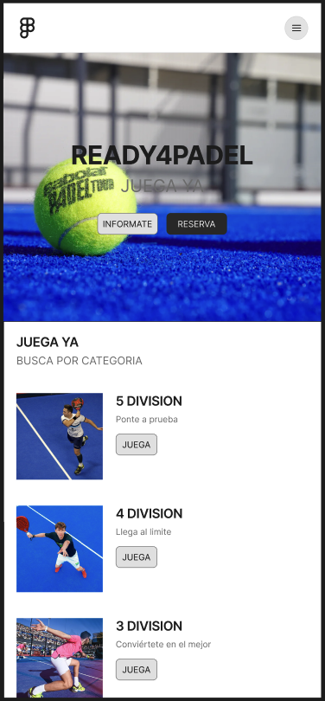

# TABLET

# 

# Objetivos del proyecto

* Reducir la carga de trabajo del personal del negocio.
* Ofrecer a los clientes un servicio de calidad disponible las 24 horas, que les permita consultar o reservar lo que necesiten en cualquier momento.

# Tecnologías empleadas

PHP, MySQL, CSS3, HTML5, Ajax, JavaScript, JQuery

# Requisitos

**• DIW**

* Web responsive empleando FirstMobile.
* Todo hecho en HTML5.
* Adjuntaré guía de estilos completa.
* Prototipo en Balsamiq en apartado “Esbozo pantallas”

• **DWEC**

* Todo el código comentado, explicado y bien ordenado.
* Uso JavaScript para validar los formularios y uso correcto de expresiones regulares.
* Utilizaré eventos para definir ciertos comportamientos.
* Utilizaré el DOM para cuando el usuario haga Login.
* JQuery para efectos en la web.
* Objeto Date para efectuar reservas de pistas.
* SlideShow posiblemente con los torneos o partidos abiertos de la semana
* AJAX para actualizar disponibilidad de pistas en tiempo real
* Documentación de todas las funcionalidades.

**• DAPW**

* Seguramente utilice Hostinger ya que es la que utilizo ahora mismo para otros proyectos y me gusta mucho el panel de control y lo fácil que resulta usarlo.
* Haré una web con WordPress como carta de presentación al proyecto.
* Desde el principio del proyecto estará compartido con la profesora por GitHub.
* Redactaré la documentación de los 3 requisitos durante el proyecto.

**• DWES**

* Se accederá a BBDD para ver las pistas reservadas
* Se usarán sesiones y cookies en la página
* Habrá un listado de partidos abiertos para apuntarse. Podrás filtrar por nivel u hora.
* Se podrá subir un fichero para foto de usuario o algún video o foto de alguna jugada.
* Todo funcionará con plantillas.